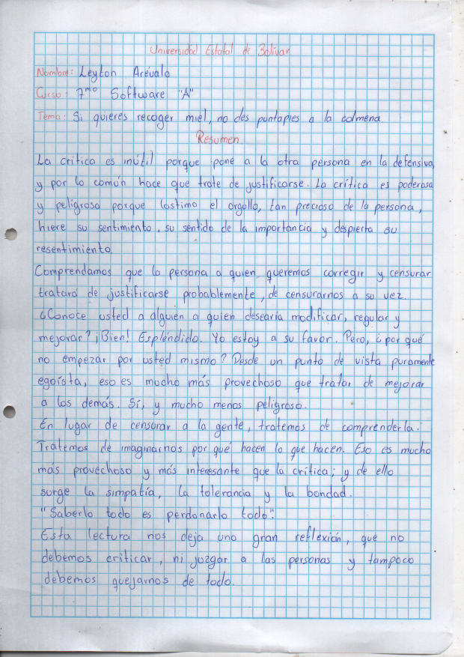

Hay hechos que muestran como personas satisfacen a su manera el deseo de ser importante esta manera es creando en su mente un propio mundo. (a estas personas se les considera "locas") tal es el ejemplo de una mujer que tubo un matrimonio trágico, su esposo la dejo y nunca tubo hijos, esta mujer llego al grado de formar su propia fantasía para poder así satisfacer su necesidad de importancia. Un medico dijo "si pudiera extender mi mano y curarle la mente no lo haría ya que esta mujer es feliz como es".

